**TALLER HTML 5 CON CSS**

# 1 INSTALACIÓN DE HERRAMIENTAS VISUAL STUDIO CODE, GEDIT 0

**NOTEPAD ++**

Descargamos Visual studio code de

[**https://code.visualstudio.com/download**](https://code.visualstudio.com/download)

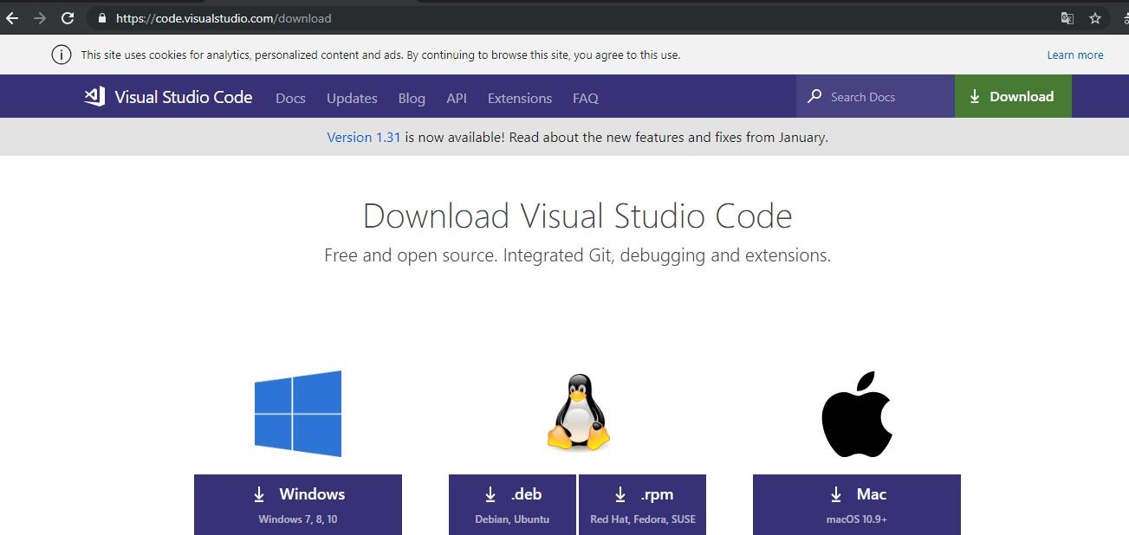

Descargamos Gedit de la página https://wiki.gnome.org/Apps/Gedit e instalar

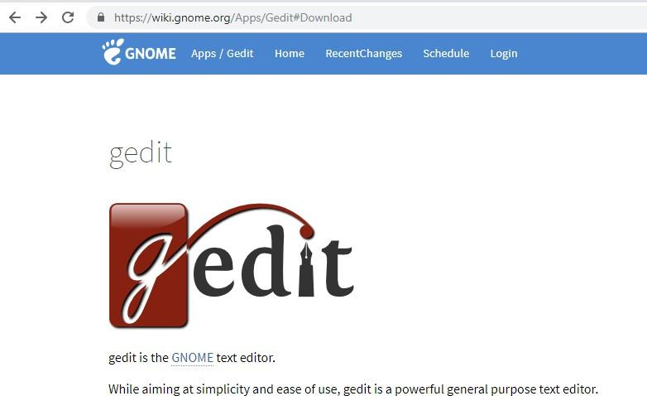

Descargar Notepad++ de

<http://notepad-plus-plus.org/download/v6.2.html>

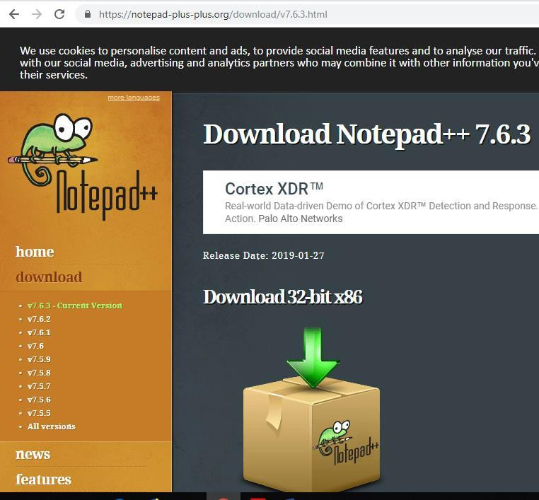

# 2 ESTRUCTURA DEL ARCHIVO .HTML

## ETIQUETAS HEADER(CABEZAL) Y FOOTER (PIE DE PÁGINA)

Digitar en uno de los editores instalados y visualizar en chrome / Firefox

/opera/ Safari

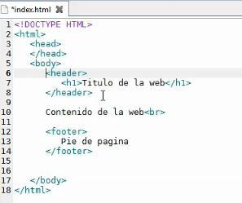

* 1. **ETIQUETA NAV (NAVEGACIÓN PARA MENÚS)**

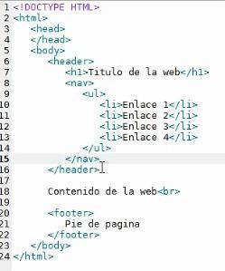

* 1. **ETIQUETAS SECTION, ARTICLE, ASIDE**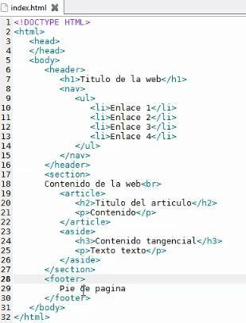

# 3 MANEJO DE MULTIMEDIA

Html5 permite manejar video y audio fácilmente

## MANEJO DE VIDEO

Nos da posibilidad de insertar video en diferentes formatos

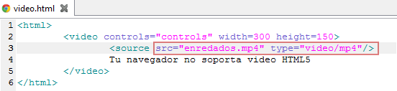

En el src=”nombre del video.mp4” type ="video/mp4" El video debe estar en la carpeta del sitio

## Formatos de vídeo HTML5 soportados por los navegadores

Firefox: OGV

Google Chrome: MP4 y OGV Safari: MP4

Internet Explorer 9: MP4 Opera: OGV

## MANEJO DE AUDIO

Crear un archivo audio.html

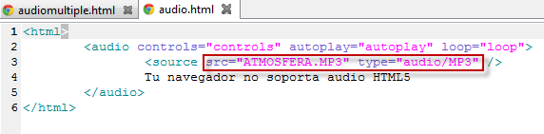

El nuevo elemento permite el uso de diferentes formatos de archivo puesto que los formatos que soportan los diferentes navegadores **no son** parte del estándar, sino que depende de la implementación de cada fabricante.

Puedes guiarte en: <https://www.w3schools.com/html/html_media.asp>

# 4 MANEJO CSS

Con CSS podemos conseguir efectos sin utilizar plugins. Para este taller colocaremos los css dentro del archivo html.

Instrucciones: Utilizando uno de los procesadores de texto, crear un archivo con extensión .html y digitar el contenido entre las etiquetas

<html>

## BORDES

Se puede hacer bordes redondeados.

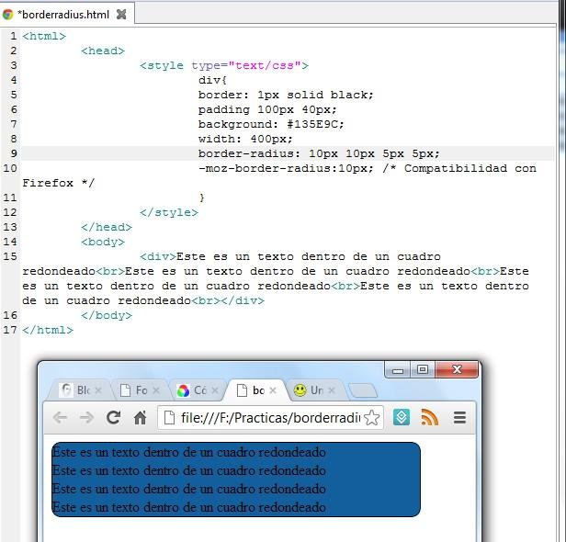

## COMPATIBILIDAD CON OTROS MOTORES

Para dar compatibilidad en otros motores, hay que agregar un modificador:

Veamos cuáles motores corresponden a cada navegador:

* Google Chrome: WebKit
* Safari: WebKit
* Mozilla FireFox: Gecko
* Internet Explorer: Trident
* Opera: Presto

Por eso se observa la línea:

-moz-border-radius:10px; /* Compatibilidad con Firefox */

## MANEJO DE SOMBRAS (SHADOW)

Permite manejar sombras.

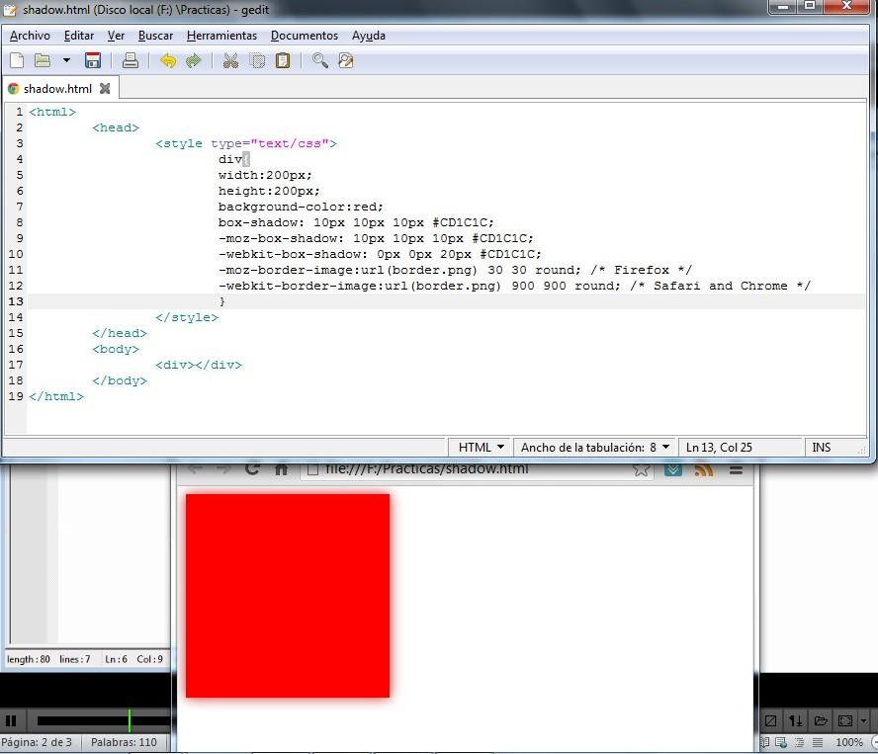

## MANEJO DE FONDOS

Nos permite colocar imágenes de fondo. Permite redimensionar el tamaño de las imágenes del fondo

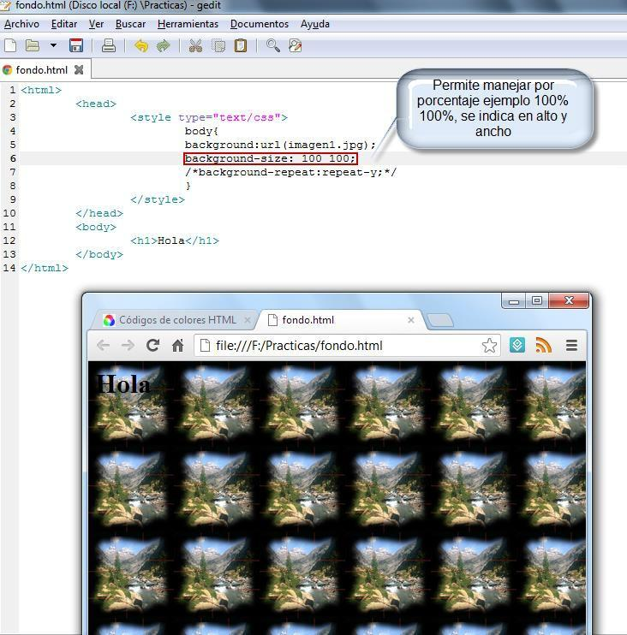

Realice **background-repeat:repeat-y; background-repeat:repeat-x; background-repeat:no-repeat;**

# 5 EFECTOS DE TEXTO

Algunas opciones para el texto

## SOMBRAS

Se puede realizar efectos de sombras para los textos.

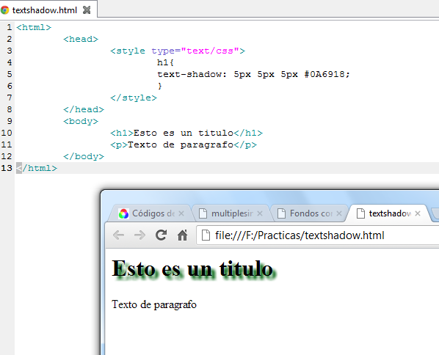

## CONFIGURACIÓN DE FUENTES PERSONALIZADAS

Permite utilizar diferentes tipos de fuentes. **La fuente hay que descargarla y colocar en la carpeta donde se cree el archivo**. Ejemplo <https://www.dafont.com/es/>

Permite utilizar diferentes tipos de fuentes.

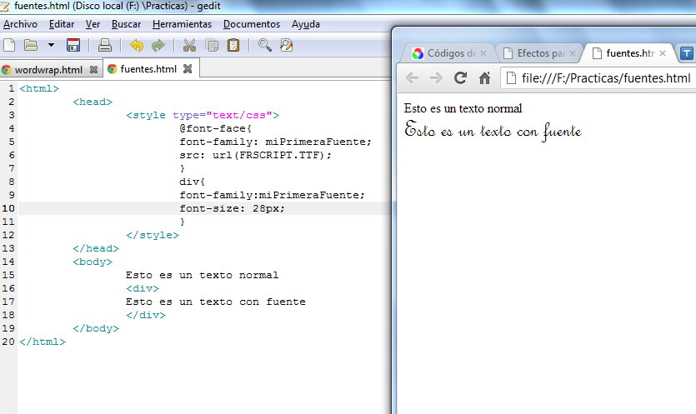

## TRANSFORMACIONES

Ahora puedes mover, rotar y escalar.

### Transformación de posición

Permite desplazar.

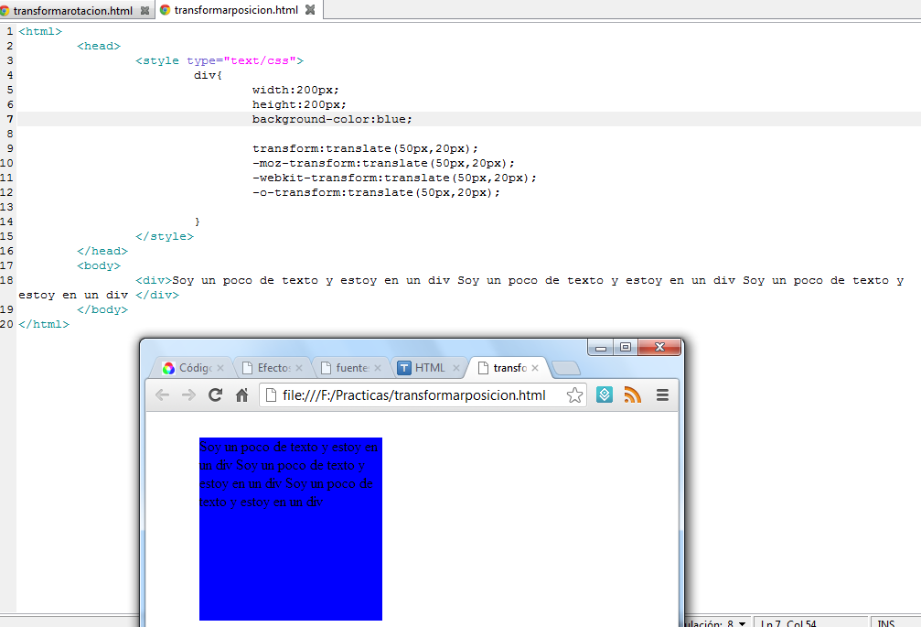

## ROTACIÓN

PERMITE REALIZAR ROTACIÓN.

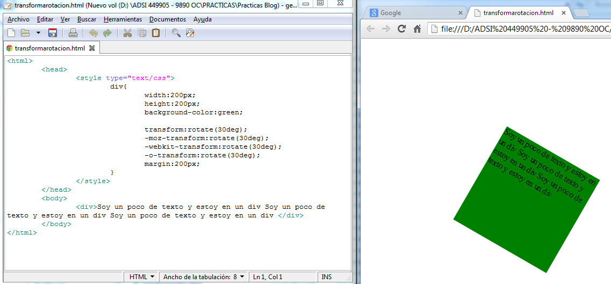

## ESCALA

Permite escalar en un porcentaje.

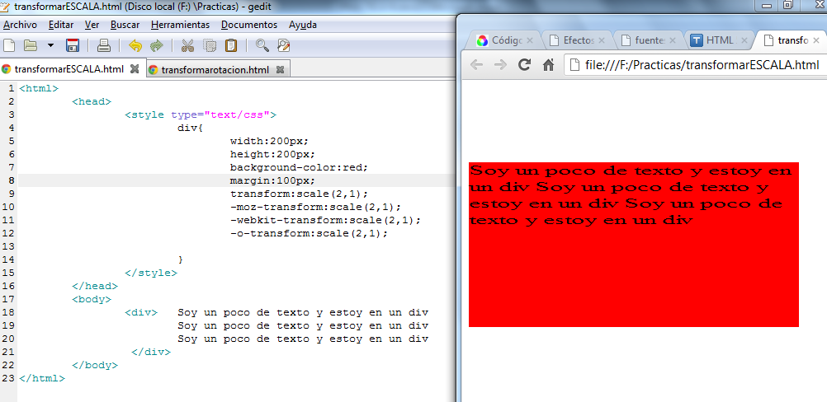

## DISTORSIÓN

Permite manejar una distorsión en grados. El texto también se distorsiona, sin embargo sigue siendo editable.

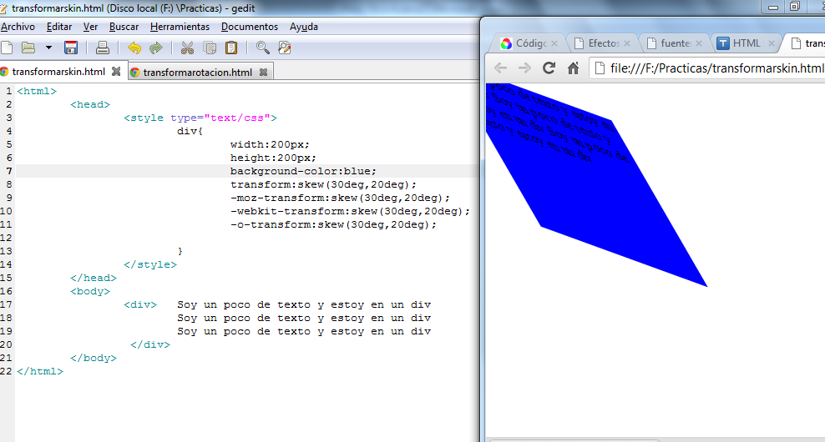

## TRANSICIONES

Permite hacer animaciones entre dos estados.

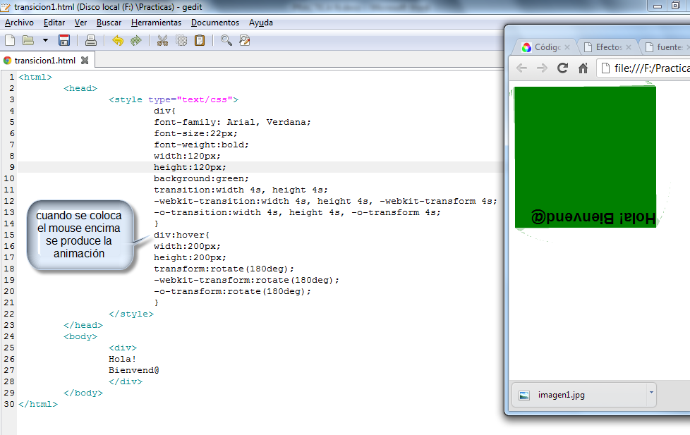

## ANIMACIONES

Permite hacer animaciones. Cambiamos color y movemos. El paso en 100 debe ser igual en el paso en cero. Para evitar saltos.

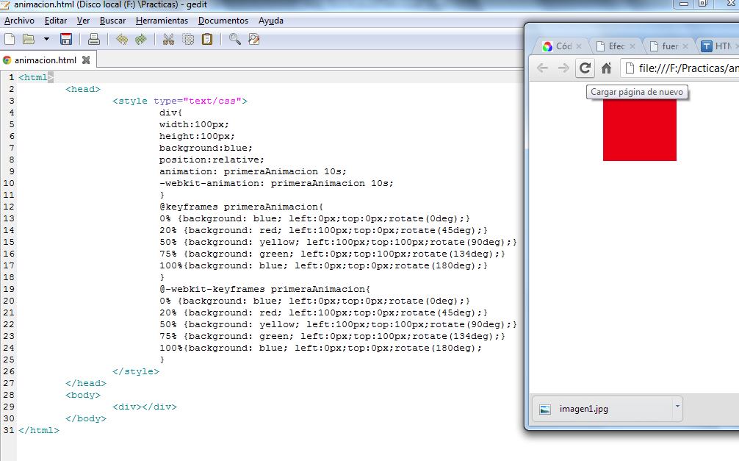

**6 WEBGRAFIA Documentación HTML5 - CSS**

<https://www.w3schools.com/css/default.asp>

<https://www.w3schools.com/html/default.asp>

## PLANTILLAS CCS

<http://www.csszengarden.com/> <http://www.freecsstemplates.org/> **DISEÑO DE PATRONES**

<http://www.patterncooler.com/>

## GENERADOR DE DEGRADADOS

<http://www.colorzilla.com/gradient-editor/>